**Funções:** permitem agrupar uma série de instruções para realizar uma tarefa específica.

**Exemplo:** criar e chamar uma função

<!DOCTYPE html>

<html lang="pt-br">

<head>

<meta charset="utf-8" />

<title>Funções</title>

</head>

<body>

<h1> JS - Revisão de função</h1>

<form>

<input type="button" value="Hello" onclick="hello()">

<script src="**hellofunction.js**"></script>

</form>

</body>

</html>

**JS- hello(externo)**

function hello(){

var nome;

nome = prompt("Qual é seu nome?");

alert("hello " + nome);}

* **Array** (exemplos e excercícios)

**Array** ou **Vetor** é uma estrutura de dados indexada que ótimiza o uso de variáveis.

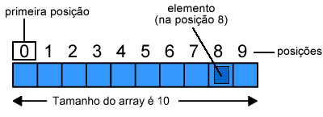

* **Simplificando:**Array ou Vetor pode ser entendido como uma forma especial de trabalhar com as variáveis.
* **Array Multidimensional**
* **Array Multidimensional** ou **Matriz** é um Array de Array.

Um array de duas dimensões, por exemplo, forma uma tabela.

No exemplo abaixo vamos criar um array multidimensional para armazenar as notas bimestrais de matemática e português de um determinado aluno.

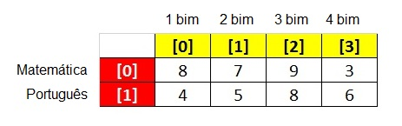

**Arrays:**

var times = ['Corinthians','São Paulo','Palmeiras','Santos'];

[0] [1] [2] [3]

**console.log(times[1]);**

Sao Paulo

**console.log(times[3]);**

Santos

**console.log(times.lenght);** mostra o tamanho da array (devolve a quantidade de times).

**console.log(times);** exibe a quantidade total de times = 4 e retorna o conteúdo do vetor clicando na setinha.

**console.table(times**); visualização mais simple.

**Modificar:**

time[2] = ‘Flamingo’;

**console.table(times);** para verificar o resultado.

**Array (multidimencional ou matriz)**

Array de duas dimensões formam uma tabela.

**Exemplo:**

var boletim = [[8,7,9,3],[4,5,8,6]];

var boletim = [[8,7,9,3],[4,5,8,6]];

*(2) [Array(4), Array(4)]*

0: (4) [8, 7, 9, 3]

1: (4) [4, 5, 8, 6]

length: 2

Recuperar por exemplo a nota de português do aluno

console.log(boletim[1][2]);

**[1] refere-se a linha e [2] a coluna, retornará o valor 8**

Para visualizar melhor o array das duas dimensões.

**Console.table(boletim);**

Para visualizar os dados na tabela:

**console.table(boletim);**

**Tabuada com javascript**

**Exemplo1:**

Estrutura html5 (**index.html)**

<!DOCTYPE html>

<html lang="pt-br">

<head>

<meta charset="utf-8" />

<title>tabuada</title>

</head>

<body>

<h1> Aula de JS</h1>

<script src="tabuada.js"></script>

</body>

</html>

**tabuada.js**

var valor = 7;

for(var i = 1; i < 11; i++){

document.write(valor + " x " + i + " = " + (valor * i)+ "<br>");

}

**Exemplo2.**

<!DOCTYPE html>

<html lang="pt-br">

<head>

<meta charset="utf-8" />

<title>tabuada1</title>

</head>

<body>

<h1> Aula de JS</h1>

<script src="tabuada2.js"></script>

</body>

</html>

**JS externo**

for(var i = 1; i < 11; i++){

document.write("<p>Tabuada do " + i + "</p>");

for(var j = 1; j < 11; j++){

document.write(i + " x " + j + " = " + (i * j) + "<br>");

}

}